Выдача градостроительных планов земельных участков

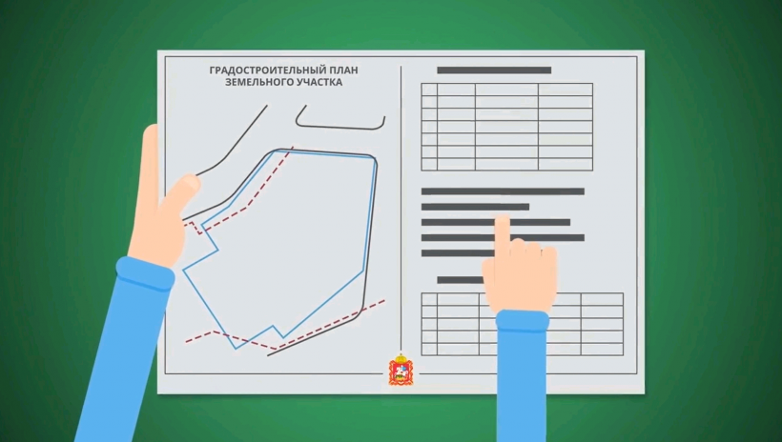

Градостроительный план земельного участка выдается в целях обеспечения субъектов
градостроительной деятельности информацией, необходимой для архитектурно-строительного
проектирования, строительства, реконструкции объектов капитального строительства
границах земельного участка.

СПОСОБЫ ПОДАЧИ ЗАЯВЛЕНИЯ НА ВЫДАЧУ ГПЗУ
- администрация Черниговского муниципального района: с. Черниговка, ул. Буденного, 23, каб. 219;
- Через Многофункциональный центр, по следующим адресам:
1. Адрес:
Черниговский район, с. Черниговка, ул. Ленинская, д.58
Телефон для справок:
(423)201-01-56
2. Адрес:
Черниговский район, пгт. Сибирцево, ул. Красноармейская, д.16А
Телефон для справок:
(423)201-01-56
- На портале Госуслуг.

ПЕРЕЧЕНЬ НЕОБХОДИМЫХ ДОКУМЕНТОВ
Обязательные:
- копия документа, удостоверяющего личность заявителя (паспорт), с предъявлением оригинала;
- копия документа, подтверждающего полномочия представителя заявителя (доверенности),
копия документа, удостоверяющего личность представителя физического или юридического лица,
с предъявлением оригиналов (в случае подачи заявления представителем заявителя);
- заполненное заявление на выдачу ГПЗУ (скачать бланк заявления);
Рекомендуемые:
- правоустанавливающий документ на земельный участок;

СРОК ПРЕДОСТАВЛЕНИЯ МУНИЦИПАЛЬНОЙ УСЛУГИ
Выдача градостроительного плана земельного участка осуществляется в срок
не более 10 рабочих дней со дня регистрации заявления в уполномоченном органе.

